**Régularisation du taux PAS**

Table des matières

1. Utilisation du profil 1
2. Etude des cas 2
3. Cas 1 : Taux Positif 3

1. Cas 2 : Taux Nul 3
2. Utilisation du profil

Se rendre dans la **saisie des éléments variables du salarié** (via le menu Traitement mois ou via le volet de droite dans le bulletin du salarié)

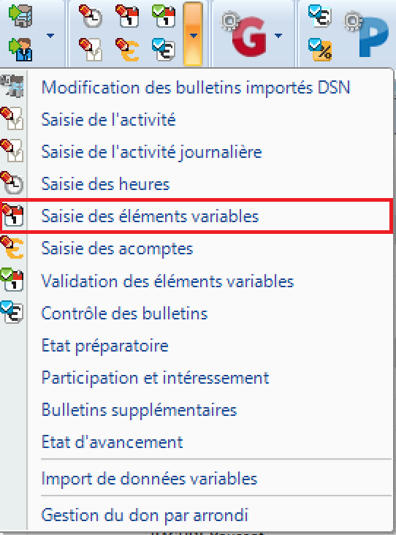 **OU** 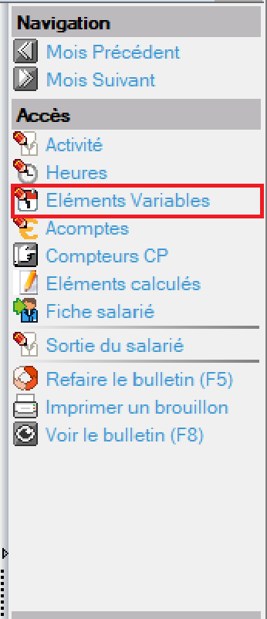

Cliquer sur « **Ajouter un profil** » dans le volet de droite

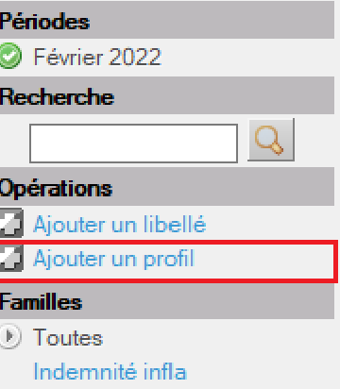

Dans la fenêtre qui apparaît, filtrer afin de rechercher le profil **PAS-REG**

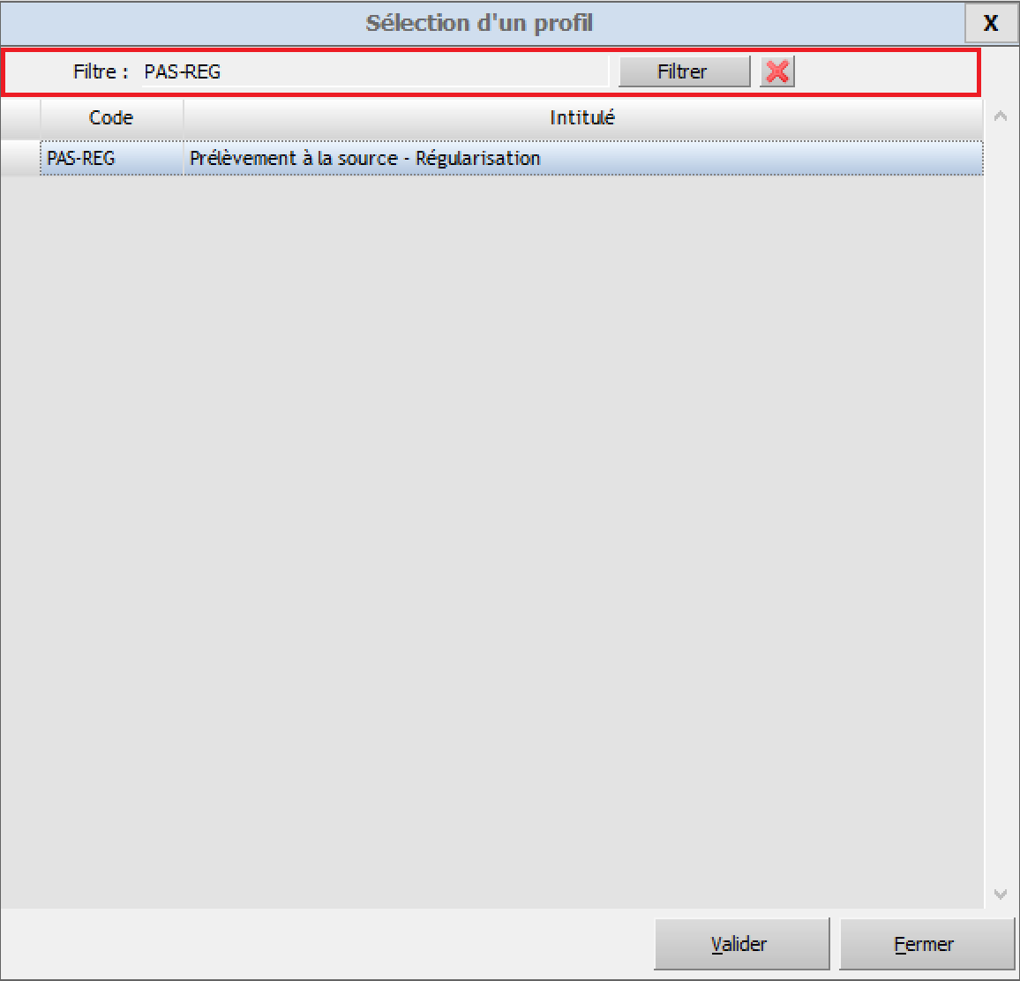

1. Etude des cas

1. **CAS 1 : Taux Positif**

EN janvier l’ancien taux : 3,9%



Dans les colonnes Reg Tx correspondantes, on saisit le nouveau taux :



En février le nouveau taux : 2,8%



Résultat dans le bulletin de février

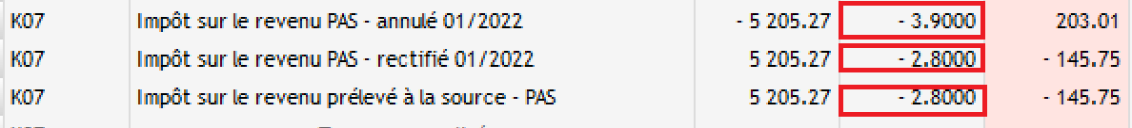

1. **Cas 2 : Taux Nul**

En janvier l’ancien taux : 5,4%

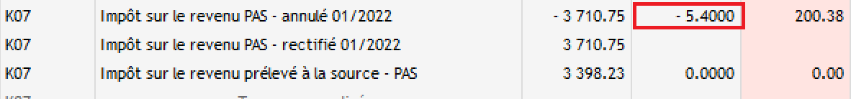

Dans les colonnes Tx Nul 01 correspondantes, on saisit le nouveau taux :



En février le nouveau taux : 0%

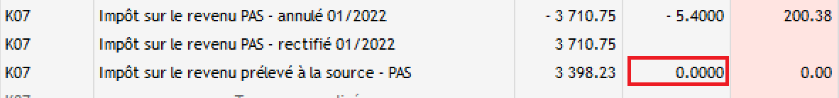

Résultat dans le bulletin de février :

